Auguri Bollettino del Clero!
21 aprile 1923: una storia lunga 100 anni

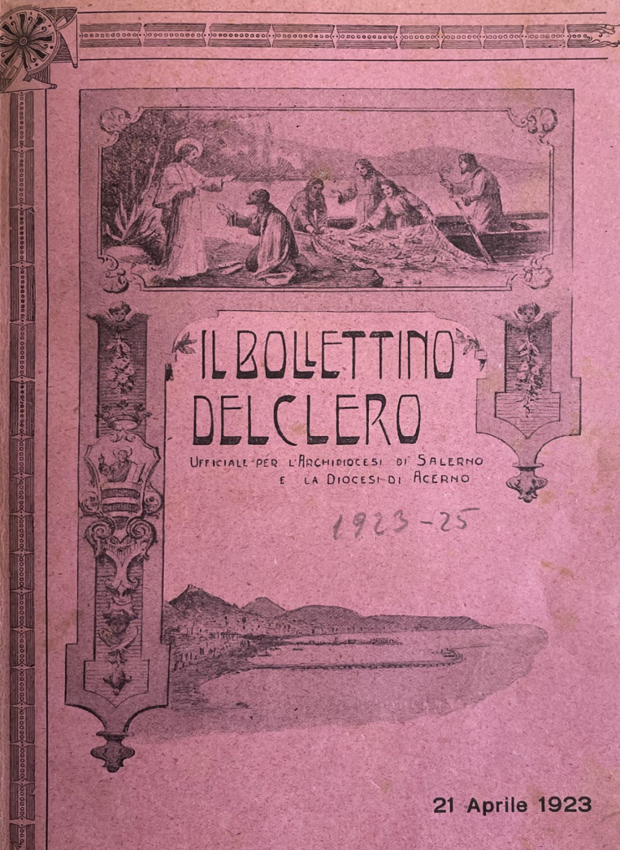
Il 21 aprile 2023 il Bollettino del Clero dell’Arcidiocesi di Salerno-Campagna-Acerno compirà cento anni di vita: «dopo lunga attesa, indipendente dal nostro volere, siamo lieti poter finalmente ordinare la pubblicazione del “Bollettino del Clero”, ufficiale per gli atti della Curia dell’Archidiocesi di Salerno e della Diocesi di Acerno».
Con queste parole l’Arcivescovo Mons. Carlo Gregorio Maria Grasso O.S.B. (1915-1929) salutava il primo numero di quello che sarebbe stato l’Organo ufficiale per l’Arcidiocesi di Salerno e la Diocesi di Acerno: «è un contatto maggiore e più stabile che il Vescovo vuol avere col suo Clero, al quale porta la parola del Sommo Pontefice, delle Congregazioni Romane, i propri ordinamenti e quelli della Curia, mettendolo a parte di tutto il movimento diocesano».
Il numero del Bollettino voleva costituire un vero e proprio vademecum del sacerdote. Non stupisce, allora, sfogliando i primi numeri, trovare:
- schemi brevi per omelie nelle festività;
- soluzioni di casi morali;
- liturgia;
- articoli di materie storiche che riguardano le due Diocesi;
- feste importanti nelle due Diocesi;
- spazio al Movimento cattolico e A.C.
Nel corso di questi cento anni il Bollettino ha cambiato periodicità, contenuti, veste grafica, cercando di essere sempre al passo dei tempi e di rispondere alle esigenze “informative” soprattutto del clero, così da rappresentare un “collegamento” tra gli uffici di Curia e i presbiteri impegnati nel servizio pastorale dell’Arcidiocesi salernitana.
Mi auguro che si possa rinnovare ancora oggi l’auspicio di Mons. Grasso che, alla fine della presentazione del primo numero, scriveva: «la benedizione del Signore accompagni la pubblicazione di questo Bollettino, renda feconda l’opera della Direzione e della Redazione e di quanti in esso collaborano e ne renda proficua la lettura a tutto il nostro ven. Clero».
sac. Sergio Antonio Capone
Direttore
